ES VIABLE EN LA ESPOL UNA EVALUACION DOCENTE INTEGRAL?
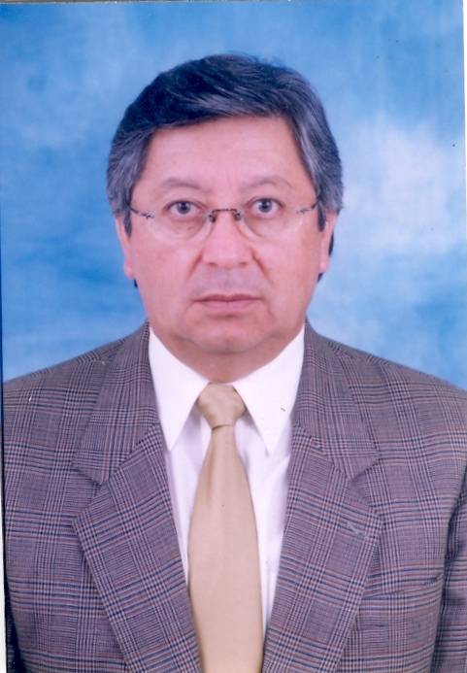

Marco G. Velarde
Profesor Principal FIMCM
Asesor Comisión Evaluación Interna
Miembro Comité Técnico CONEA
Ex Vicerrector General

INTRODUCCION

Los procesos de evaluación en todos los ámbitos del quehacer universitario siempre han tenido sus apoyadores y detractores, basados indistintamente en argumentos válidos o no, que sin embargo, no han podido ser desechados del todo. Existe una reacción natural a ser evaluados, a pesar de que como profesores una de nuestras funciones principales es la evaluación.

No es fácil elaborar un reglamento de evaluación que satisfaga las aspiraciones de todos los docentes, esto es, que sea objetivo, justo, integral, que sirva para la promoción, estímulos y mejoramiento de la actividad docente. Un buen intento de Reglamento de Evaluación Docente con algo de estas características se dio en la ESPOL hace aproximadamente doce años, lamentablemente su aplicación causó conflictos y resentimientos personales entre autoridades y docentes, y entre docentes, que se mantienen hasta hoy, por lo que la APESPOL en ese entonces, pidió que se suspendiera su aplicación, como en efecto ocurrió. La aplicación de ese reglamento actualmente es parcial.

La evaluación docente no ha variado desde esa época, mas allá de los cambios introducidos en el formulario de evaluación docente y en la facilidad para que los estudiantes evalúen a los profesores de manera digital, en línea, lo cual en ciertos sectores de profesores ha originado reacciones por considerar que este sistema es incompleto y que requiere de una revisión consensuada. No obstante, han ocurrido y están ocurriendo dos hechos importantes en la vida institucional, la Certificación ISO 9001:200 y la Acreditación Institucional por el Consejo Nacional de Evaluación y Acreditación (CONEA), que nos obligan a mejorar nuestros procesos y a cumplir con las características, estándares e indicadores de calidad, por lo que debemos considerar que es viable y prioritario el mejoramiento del proceso de evaluación docente.

En cumplimiento con el Art. 53 de la Ley Orgánica de Educación Superior (LOES), el Consejo Nacional de Evaluación y Acreditación (CONEA) expidió el 25 de agosto de 2004 el texto final de la “Propuesta de Reglamento de Evaluación Docente” y lo remitió al Consejo Nacional de Educación Superior (CONESUP) para su expedición. El presente artículo tiene por objetivo difundir los aspectos más importantes de esa propuesta y dejar en evidencia que todos sus componentes son de manejo diario en las actividades que realiza la ESPOL, aunque no están sistematizados, por lo que su aplicación, una vez adaptada a la realidad de nuestra institución, consideramos que es perfectamente viable.

BASE LEGAL PARA EL REGLAMENTO DE EVALUACION DOCENTE

La Ley de Educación Superior en su Art. 53, dice que los profesores de los centros de educación superior serán evaluados anualmente en su trabajo y desempeño académico y que el CONESUP expedirá el reglamento, a partir de una propuesta del CONEA, en donde se establecerán los criterios de evaluación, las formas de participación estudiantil, los estímulos académicos y económicos y las limitaciones a la garantía de estabilidad.

El Art. 54, contempla que el Consejo Politécnico fijará las normas que rijan la estabilidad, capacitación, ascensos, remuneraciones y protección social del personal académico de conformidad con la Ley, el CONESUP y el reglamento de carrera académica institucional.

El Art. 55, garantiza la estabilidad del personal académico, el trámite para la remoción y el derecho a la defensa y a la apelación; y, el Art.56, garantiza la capacitación y perfeccionamiento permanente de los docentes.

ELEMENTOS PARA UN NUEVO REGLAMENTO DE EVALUACION DOCENTE PARA LA ESPOL

La evaluación docente debe considerar la totalidad del trabajo académico y sus resultados en los ámbitos en que desarrolla su trabajo: ejercicio de la cátedra, tutorías, investigación, administración, vinculación con la colectividad y gestión.

Los resultados de la evaluación docente deberán ser utilizados para: (i) la retroalimentación como insumo para la planificación de actividades de docencia; (ii) desarrollo de procesos de capacitación para mejoramiento continuo; y, (iii) asegurar la estabilidad, promoción y estímulos para los profesores.

La evaluación docente debe ser formativa y sumativa. Formativa, con la finalidad de propiciar el desarrollo de los docentes y capacitarlos en su área de conocimiento, en aspectos pedagógicos, y como apoyo para su permanencia en la institución. La sumativa, que será permanente, y permitirá que la institución cuente con criterios para garantizar la estabilidad de los profesores, promoción y estímulos.

La evaluación debe ser integral y abarcará: la autoevaluación, coevaluación y heteroevaluación. La autoevaluación, que la realizará el propio profesor sobre su trabajo y desempeño académico; la coevaluación, que la realizarán en conjunto profesores y estudiantes sobre el proceso de enseñanza-aprendizaje, así como el análisis de las actividades de docencia, investigación, vinculación con la colectividad y gestión académica en sus unidades de trabajo; la heteroevaluación, que será realizada por los directivos, directivos académicos y pares académicos sobre las actividades que desempeña el profesor, incluyendo la evaluación del desempeño docente por parte de los estudiantes.

Para el proceso de evaluación docente integral la Comisión de Evaluación Interna (CEI) de la ESPOL deberá establecer los estándares de calidad para cada uno de los ámbitos de la actividad del profesor, y el peso o la ponderación que tendrán en la evaluación final, los diferentes componentes evaluados.

El Consejo Politécnico deberá crear un Comité de Evaluación Docente (CED), y las Comisiones de Evaluación Docente por unidades académicas que se requieran. En la integración del CED se sugiere que al menos el cincuenta por ciento de sus miembros sean designados de la propuesta que haga la APESPOL. Entre los requisitos para integrar el CED estarán: ser profesor principal, estar y haber ejercido la cátedra en la institución por lo menos durante diez años ininterrumpidamente, no haber sido sancionado; tener prestigio y reconocimiento por su trabajo académico, ser reconocido por su imparcialidad, actitud ética y práctica de valores.

ASPECTOS OPERATIVOS

La participación de los estudiantes en la evaluación deberá centrarse en el trabajo y desempeño académico de los profesores, esto es, exclusivamente en el ámbito de la docencia y se realizará por materia en cada término académico. Para este fin el CISE deberá revisar los formularios de evaluación docente que utilizan los estudiantes.

Los directivos académicos evaluarán los componentes del trabajo y desempeño docente en los ámbitos de la docencia, vinculación con la colectividad, administración y gestión académica y compromiso institucional. La Comisión de Vinculación con la Colectividad deberá tener un papel activo en este campo.

Los pares investigadores evaluarán los componentes del ámbito de la investigación. El reconocimiento de la formación y méritos docentes y académicos deberá ser realizado por el Comité de Evaluación Docente. El CICYT deberá tener un papel activo en este campo.

La autoevaluación de los docentes deberá incluir: la evaluación de los componentes de los ámbitos del trabajo y desempeño académico en que realicen sus actividades; la evaluación de las condiciones del ambiente en que desarrollan su trabajo; tipo y cantidad de materias dictadas; características del alumnado; tamaño de los grupos de clase; características físicas de su entorno de trabajo; tamaño del aula con relación al número de estudiantes; condiciones de los laboratorios, equipos y material didáctico; y, otros aspectos que incidan en el proceso de enseñanza-aprendizaje.

Para la ponderación del peso relativo de los ámbitos, componentes y estándares que se consideren en la evaluación docente, se deberá tomar en cuenta las características específicas de la institución, su misión y visión, plan estratégico y los objetivos de las carreras y programas. La valoración del trabajo y desempeño académico se expresará cualitativa y cuantitativamente. La valoración cualitativa deberá evidenciar las fortalezas y debilidades observadas y los logros y oportunidades detectados; la valoración cuantitativa se expresará mediante una escala o puntaje que servirá para efectos de estabilidad, promoción y estímulos a los docentes.

Para que la elaboración del reglamento de evaluación docente integral se concrete, será recomendable que el Rectorado, la APESPOL y el CISE trabajen en conjunto, que se utilice el conocimiento generado sobre el tema por nuestros profesores, y que la comunidad docente tenga acceso a todas las reuniones y discusiones que sean necesarias.

REFERENCIAS

- Propuesta de Reglamento de Evaluación Docente, CONEA, 2004.
- Ley Orgánica de Educación Superior. R.O. No.77, Mayo 15/2000.
- Reglamento de Evaluación del Rendimiento y Desempeño de los Profesores de la ESPOL, 1994.
- Reglamento de Ascenso de Grado para Profesores Titulares, ESPOL, 2005.
- Reglamento de sueldos, actividades, beneficios y descuentos económicos de los Profesores de las Facultades e Institutos y Personal Directivo de la Institución. ESPOL, 2005.
- Plan Estratégico ESPOL, 2006.
- Estatuto ESPOL, 2006.
- La Evaluación del Desempeño Docente. Una propuesta metodológica para la carrera de Ingeniería en Petróleo de la ESPOL. Daniel Tapia F., 2006.

